



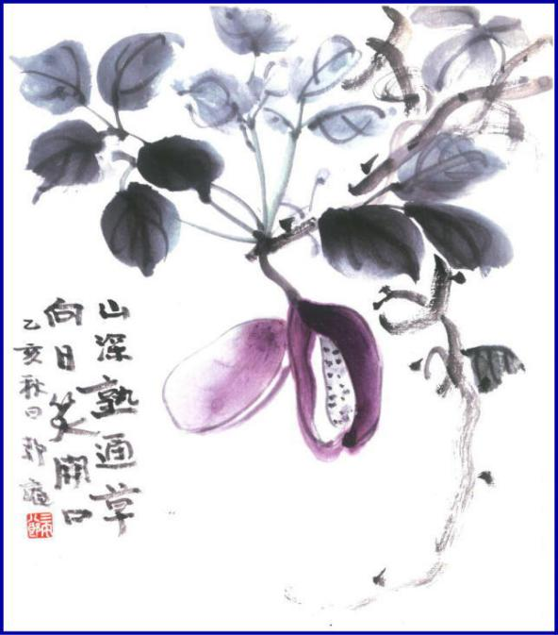

***週報 №2176-***

**本日のプログラム**

**令和5年12月11日**

**「 クラブ行事について 」**

**副会長　西山芳男君 他**

**次回のプログラム**

**令和5年12月20日**

**「 クリスマス夜間例会 」**

**於：　　一心**

**三宅八郎君作**

**色紙　三宅八郎君**

|  |  |  |  |  |  |
| --- | --- | --- | --- | --- | --- |
| **前 　回（12月 4日) 例会記録** | | | | | |
| **会員数** | **11** | **名** | **ゲスト名** |  | |
| **出席者数** | **10** | **名** | **ビジター名** |  | |
| **欠席者数** | **1** | **名** | **欠席者名** | **山本** | |
| **出席率** | **90.91** | **％** | **献金箱** | **￥10,000ｰ** |  |
| **前々々 回 ( 11月14日) 例会記録** | | | | | |
| **補填者数** | **2** | **名** | **補填者名** | **長尾・西山** | |
| **未補填者数** |  | **名** | **未補填者名** |  | |
| **補填後出席率** | **100.** | **％** | **会員の敬称は省略します** | | |
|  |  |  |  | | |

**12月4日例会記録 「　総会及びクラブ協議会　」於：事務局内**

### 例会風景1例会風景2会長森澤さん

森澤さんに夫人誕生日の祝いを

**12月4日スマイル**

大 江 君 (前半お世話になり協力ありがとうございました。後半も宜しくお願いします)

片 山 君 (ソフトテニス大会よろしくお願いします)

森 澤 君 (誕生日のお祝いありがとうございました)

小 橋 君 (活動中の下津井への義務教育学校設立が決定しました)

三 宅 君 (ネクタイを忘れました)

西 山 君 (小河原さん、ゴルフお世話になりました)

小河原君 (社内コンペ無事終了しました)



**★ ☆ 他クラブニュース ☆ ★**

　岡 山 南 ＲＣ・・・12月19日(火)の例会は、第67回創立記念晩餐会

　倉 敷 南 ＲＣ・・・12月22日(金)の例会は、19日(火)18：30～　クリスマス家族例会開催

　　　　　　　　　　　　　　　　　　　　　　　　　　　　　　　　　　　於：倉敷アイビースクエア

**☆ ★ 例会取り止め(定款第7条第1節により) ★ ☆**

　12月19日(火)・・・児島ＲＣ　　　　　　　　　　　　　　　12月25日(月)・・・倉敷東ＲＣ・倉敷中央ＲＣ

　12月26日(火)・・・児島ＲＣ・倉敷瀬戸内ＲＣ・岡山南ＲＣ　12月28日(木)・・・倉敷ＲＣ

　12月29日(金)・・・倉敷南ＲＣ・玉野ＲＣ

ついてついて

― **会 長 報 告** ―

①　12月10日(日)「次期クラブロータリー財団委員長研修会・地区補助金セミナー」が岡山コンベンションセンター

で開催されます。西山次期会長・谷本次期幹事出席よろしくお願いします。

同じく10日榊原ガバナーエレクト国際協議会出席壮行会がANAクラウンプラザホテル岡山で開催されます。

山本ガバナー補佐出席よろしくお願いします。

―**幹事報告**―

1. 石倉ガバナーより、2023－24年度地区関係費(下半期)納入のお願い。振込締切2月2日
2. 石倉ガバナーより、ガバナー事務所お正月休みのお知らせ。12/29～1/5
3. 財団室ニュース12月号







☆★☆ 12**月度理事会議事録** ☆★☆

**(日時及場所)** 令和 5年12月4日(月)　13：30～　於:児島東RC事務局内

**(出席者)** 大江・西山・神馬・谷本・片山・小河原・長尾

**(議題)** ①　新年例会(1/15)　「　膳　」　会費**6,000円**　　　　　　　　　　　　　　・・・承

　　　　　　　　②　**新年参拝(1/15)**  時間：**11：00～**　　場所：下の町鴻八幡宮　　　　　　　・・・承　　　　　

**2024-25年度理事・役員**

**会　長・・西山芳男君　　　　　 会　計・・長尾 実 君　　　　 職業奉仕委員長・・片山彰造君**

**副会長・・片山彰造君　　　　　 直前会長・大江則男君　　　　 社会奉仕委員長・・大江則男君**

**幹　事・・谷本 茂 君　　　　　 S.A.A.・・長尾 実 君　　　　 国際奉仕委員長・・森澤英治君**

**副幹事・・神馬真一郎君　　　　 副SAA・・小橋明彦君　　　　 青少年奉仕委員長・長尾 実 君**

**※ロータリー財団委員長・・谷本 茂君　　　※ロータリー米山奨学委員長・・小河原通弘君**

**児島東ロータリークラブ**

**例 会 日　　月曜日 12:30~13:30**

**例 会 場　　倉敷市児島味野2-2-39**

**三宅ビル５Ｆ**

**事 務 所　　倉敷市児島味野2-2-39**

**三宅ビル５Ｆ**

**Ｔ Ｅ Ｌ　　(086)473-6112**

**Ｆ Ａ Ｘ　　(086)474-6051**

**Ｍａｉｌ　　kojimaeastrc@vp.tiki.ne.jp**

**Ｕ Ｒ Ｌ　　http://ww31.tiki.ne.jp/~kojimaeast/**

**編集発行　　児島東ロータリークラブ･広報委員会**

**大江　則男**

**西山　芳男**

**神馬　真一郎**

**谷本　茂茂**

**長尾　実実**

**片山　彰造**

**小河原　通弘**

**西山　芳男**

**長尾　実実**

**小河原　通弘**

**片山　彰造**

**長尾　実実**

**山本　真一**

**理事・役員　(2023-2024)**

**会長　　　　 　　 　(理事)**

**副会長　　　 　　 　(理事)**

**幹事**

**副幹事**

**会計**

**ＳＡＡ　　　　　　 　(理事)**

**副ＳＡＡ**

**職業奉仕　　　　　　 　(理事)**

**社会奉仕　　　　　 　 　(理事)**

**国際奉仕　　　　 　　 　(理事)**

**青少年奉仕　　　　　　 　(理事)**

**直前会長**

**ガバナー補佐**